Se former par les méthodes collaboratives : cas concret d’enseignement des notions élémentaires du BIM en STS Bâtiment.

Stéphane Lesaigle, professeur de Génie Civil au lycée Laplace de Caen

Pour que les étudiants de STS se préparent à intégrer un monde professionnel en grande mutation et qu’ils aient par la suite davantage de possibilités d’évolution, il est désormais nécessaire d’aborder au cours de la formation du BTS Bâtiment les notions élémentaires théoriques et pratiques du BIM.

Cet enjeu de formation capital n’est pas une activité, une tâche professionnelle, une compétence ou un savoir de plus à rajouter au référentiel de certification du BTS Bâtiment. Il constitue davantage un outil permettant d’améliorer la compréhension (les outils de visualisation intégrés au BIM permettant bien souvent de mettre des images sur des mots, voire sur des concepts) mais également de relier encore davantage l’essentiel de nos enseignements, techniques et généraux.

L’article est construit autour d’une expérience vécue au lycée Laplace de Caen en STS Bâtiment 2ème année, durant l’année scolaire 2015/2016, et s’efforce de répondre aux questions suivantes : comment aborder les notions fondamentales collaboratives et transversales du BIM au niveau BTS en même temps que les outils dédiés, mais également comment intéresser et motiver un groupe classe et valoriser le travail des étudiants les plus avancés.

Cet article détaillera donc le retour factuel sur le projet d’un groupe d’étudiants à partir d’un dossier support en cours de réalisation, en y associant en italique les commentaires concernant la stratégie organisationnelle et pédagogique induite mise en place pour arriver à ce résultat. Le retour d’expérience mettra en évidence ce qui a fonctionné, ce qui a bloqué, les niveaux d’acquisition des outils nécessaires pour aborder le projet et ceux acquis pendant l’année par l’équipe pédagogique, mais aussi les axes de travail complémentaires à aborder pour pouvoir toucher un public plus important.

De fait, pour les enseignants qui se destinent à travailler sur la thématique du BIM, une proposition de progression pédagogique sur les 2 années de formation en BTS Bâtiment sera proposée et détaillée.

SOMMAIRE

I) UTILISATION GENERALE DU DOSSIER SUPPORT p 2
II) VUE SYNTHETIQUE DU PROJET BIM p 3
III) LE SUPPORT ETUDIE p 5
IV) LES NIVEAUX TAXONOMIQUES DE REFERENCE p 7
V) LE PROJET BIM p 8
1) PHASE DE NIVEAU 1
2) PHASE DE NIVEAU 2
3) BILAN DES ELEMENTS REALISES
VI) L’INTEGRATION DU BIM DANS LA FORMATION DE BTS BATIMENT p 17
VII) QUELQUES CONSEILS POUR ABORDER LE BIM p 18
VIII) BIBLIOGRAPHIE / RESSOURCES p 21

I) UTILISATION GENERALE DU DOSSIER SUPPORT

Comme le montre le schéma ci-dessous, ce dossier a été traité de plusieurs manières avec la classe de 2ème année de BTS Bâtiment pendant l’année scolaire 2015/2016. Il ne sera détaillé ici que la partie consacrée au BIM.

Projet supplémentaire, avec comme finalité une première approche du BIM en structure et méthodes
Epreuves « blanches » U42 et E5
Projet compétence C9 « Elaboration du processus d’exécution »

Modules Mécanique des Structures 3 et Conception et Calcul des Structures 2
TD compétence C16 « Conduite de travaux »

Module Gestion économique d’un chantier

Groupe de 6 étudiants volontaires
Toute la classe

Projet BIM détaillé dans le présent article.
2 épreuves « classiques » de BTS Bâtiment (U42 de Noël à Février puis E5 de Février à Pâques), épreuves réécrites afin de tester les potentialités d’un tel dossier au niveau BIM.
Projet spécifique ayant comme thématique l’étaiement compris visite de chantier et comparaison de solutions constructives entre la Toussaint et Noël.
TD de suivi de chantier : observation de réunions de chantier.
II) Vue synthétique du projet BIM

Projet : CHRAHN
Classe : TS 2ème année
Matières : Transversales (techniques et générales)

Durée : Année
Nbre d’étudiants : 6

Salle(s) : Salle de projet puis salle dédiée

Dans un premier temps la salle dédiée BIM n’est pas encore en fonction. Les étudiants ne peuvent se retrouver que le mercredi après-midi en salle de projet (seul créneau libre), la majorité du temps en autonomie.
Documents et matériels :

Le dossier ressources « Architecte »
Le dossier « Exécution »
Le chantier
Postes informatiques avec logiciels bureautique, Revit, Robot, accès Internet.

Compétences abordées :

Compétences techniques
C3 Analyser le fonctionnement de la structure porteuse
C6 Elaborer le dossier des plans d’exécution
C9 Etablir le processus de réalisation d’un ouvrage
C16 Conduire les travaux en phase de gros œuvre
C18 Assurer la coordination avec les intervenants du chantier

Compétences CGE
Communiquer oralement
S’informer – se documenter
Réaliser un message

Compétences LV1
Activité langagière : production et interaction écrite
Pré requis :

Formation logiciel Revit (10h) puis quelques applications en projet en 1ère année

S8 Etude des structures
S8.3 Résistance des matériaux
S8.4 Descente de charges
S8.5 Application de la règlementation au calcul des structures
S8.6 Mécanique des sols

S10 Communication technique
S10.1 Techniques graphiques

S12 Préparation de chantier
S12.3 Phases et cycles
S12.4 Planification

S 13 Procédés et techniques de réalisation
S13.1 Ouvrages préfabriqués
S12.4 Ouvrages coulés en place

S 14 Matériels de production
S14.3 Coffrages, étaiements et platelages
S14.4 Equipements et matériels de sécurité

S15 Gestion économique et technique d’une opération
S15.6 Avant métré et métré
S15.11 Gestion des délais

Déroulement général et temps forts du projet :

Temps préparatoires :
Avril 2015 : saisie initiale par l’enseignant de la maquette 3D structure avec Revit 30 h
Juillet 2015 : participation aux réunions de chantier (09, 16, 23, 30 juillet, 27 août) 10 h

Temps du projet :
24 septembre : appel à candidature auprès des BTS Bâtiment 2ème année
25 septembre : fixation des objectifs et partage des tâches 2 h
07 octobre : début des séances de travail du mercredi après-midi en autonomie
08 octobre : réunions de travail pour obtention des autorisations 2 h
14 octobre : remédiation 2 h
04 novembre : remédiation 1 h
03 décembre : intervention de M. Chilou, architecte et maître d’œuvre du projet 1 h
04 et 05 décembre : utilisation de la production des étudiants au salon de l’étudiant de Caen
16 décembre : contrôle avancement 2 h
06 janvier : remédiation 4 h
07 janvier : démarrage de l’épreuve blanche U42 : les mercredis après-midi peuvent se confondre entre le projet BIM et l’épreuve U42
19 janvier : présentation du BIM et de la production étudiants aux licences pro 2EB 3 h
24 février : remédiation 3 h
10 mars : intervention M. Chilou et validation des choix constructifs 1 h
17 mars : remise épreuve U42 et début de l’épreuve blanche E5
21 mars : mise en ligne du site Internet perso des étudiants
25 mars : bilan général. 1 h
Avril : traduction du site Internet pour mise en ligne en anglais

Nota :
Toutes les durées mentionnées ici sont des temps d’enseignant.
10 heures de temps de présence « supplémentaires » au lycée
12 heures de temps de présence le mercredi après-midi avec les étudiants.
Quelques heures ont été utilisées marginalement sur les heures de projet.
Le temps de travail des étudiants hors établissement n’a pas été comptabilisé.
A titre indicatif on peut estimer la durée de présence des étudiants dans l’établissement à un vingtaine de semaine correspondant à une soixantaine d’heures, soit une durée de travail en autonomie de 50 h.
Nota :
Si les temps ci-dessus sont les temps d’un seul enseignant, pilote du projet, celui-ci n’a pu être mené à bien qu’avec le soutien et l’aide précieuse des membres de l’équipe technique pédagogique de la classe, messieurs Freudenberger et Gaillard. La rédaction du présent article est donc le fruit d’un travail, de recherches et d’une réflexion commune.
III) Le support étudié

Les travaux ont pour objet la construction sur l’année scolaire 2015/2016 d'un centre d'hébergement et de ressources pour les sportifs de haut niveau au sein du lycée Laplace à Caen, ainsi que la restructuration de locaux existants dans le lycée voisin Dumont d’Urville afin d’aménager une salle de judo et de musculation.

La construction du centre d'hébergement de type R+2, comporte les principales caractéristiques suivantes :

- structure en béton armé
- isolation thermique par l'intérieur au RDC et par l'extérieur aux étages
- étanchéité de type bicouche auto protégée
- menuiseries extérieures en aluminium
- aménagement intérieur complet à usage de chambres, cuisine, réfectoire, locaux de services.

La restructuration légère de l’existant comprend les interventions suivantes :

- aménagement des locaux sanitaires/douches
- aménagement des salles de judo et de la salle de musculation
- mise en sécurité incendie
- mise en conformité accessibilité handicapés.

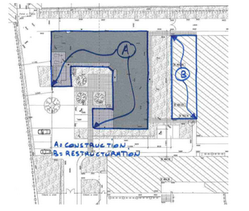

Les surfaces approximatives sont les suivantes :

Niveaux | Centre hébergement | Restructuration
- RDC : | 587 m² | 225 m²
- R+1 : | 725 m² | 245 m²
- R+2 : | 725 m²
- TOTAL = | 2 037 m² | 470 m²

Le projet comprend la création des accès et des parkings, le remplacement ou la création des clôtures. Le projet BIM portera uniquement sur le centre d’hébergement.

Le dossier fait nettement apparaître de nombreux points positifs :

- il n’est ni trop complexe ni trop simple et peut être abordé au niveau BTS
- les prises de vues pour le suivi de chantier pourront être effectuées sans contraintes car la cage d’escalier d’un bâtiment voisin donne un point d’observation optimum à n’importe quel moment sans déranger les équipes de production
- le calendrier d’exécution est idéal pour un suivi de chantier sur le temps scolaire.
Afin d’éviter trop d’heures de saisie, le dossier ne doit pas être trop volumineux, et si possible, disposer d’un nombre de niveaux identiques ou quasi identiques copiables et modifiables. L’idéal serait un RdC + 3 à 4 comprenant 3 niveaux distincts (RdC, étages courants et attique). Dans tous les cas, un projet de ce type issu du monde professionnel ne sera (sauf exception) jamais trop simple et aura bien souvent un niveau de difficulté « acceptable » pour les étudiants ; il s’agira surtout d’éviter les structures trop longues à mettre en place (trop grande surface au niveau ou trop de niveaux différents).

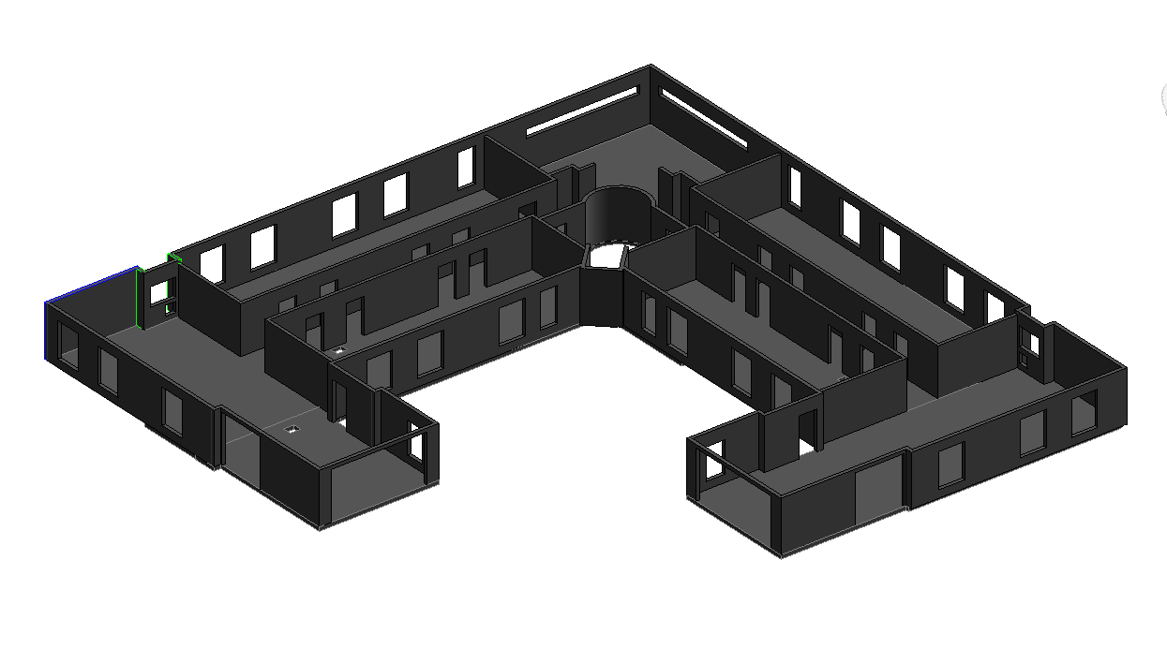
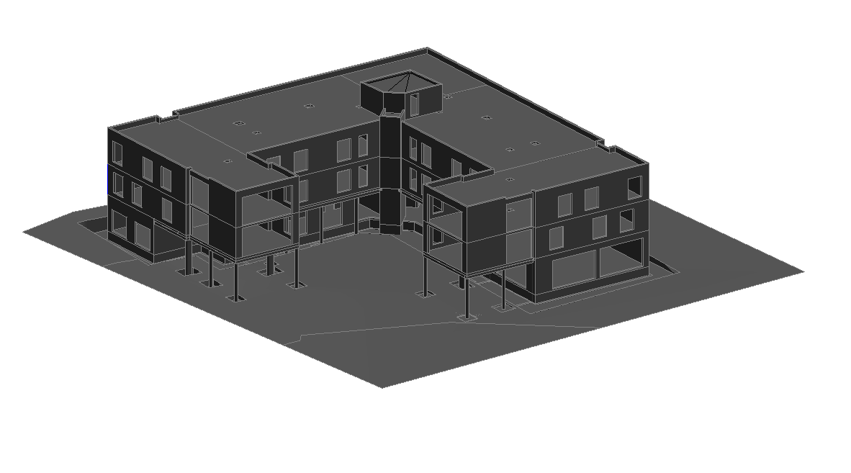
Perspective globale de la structure
Perspective de la structure du niveau 1
IV) LeS niveauX taxonomiqueS de référence

Ce sont les niveaux taxonomiques que l’on retrouve usuellement dès les premières recherches sur Internet.

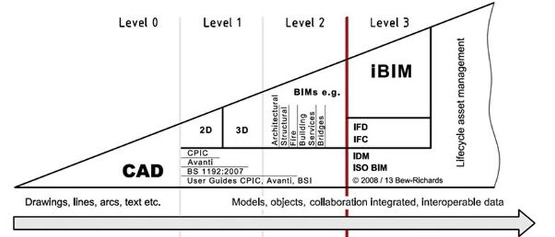

Bew & Richards : les niveaux du BIM au Royaume-Uni

Niveau 0 : dessin informatisé minimal
Niveau 1 : plans 2D ou 3D « réfléchis » (gestion des traits, des calques, des informations à intégrer…)
Niveau 2 : maquette numérique échangeable par envoi de pièce jointe ou clé USB, devenant maquettes…
Niveau 3 : maquette numérique hébergée sur serveur externe et gérée par un BIM manager.
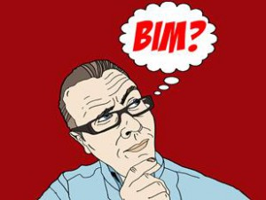
V) Le projet BIM

Ce projet a fait l’objet d’un projet « supplémentaire » avec des volontaires hors temps scolaire en plus des cours, TD et projets des BTS Bâtiment 2ème année auxquels l’équipe pédagogique a fait appel à candidature en donnant quelques pistes d’idées à mettre en pratique (saisie de la maquette et suivi de chantier).

Un groupe d’étudiants s’est aussitôt formé (3 Bac Pro, 2 Bac STI2D et 1 Bac S) avec 3 objectifs qui reprennent le niveau taxonomique 1.

Le 1er groupe est plutôt de type bureau d’études structure. Il est composé d’un Bac Pro et de 2 Bac STI2D dont l’envie est de travailler sur la maquette numérique au niveau saisie et conception. Une volonté affirmée de poursuite de formation en licence pro et d’intégration professionnelle dans un BET est pour eux d’autant plus motivante.

Le 2nd groupe est plutôt orienté travaux. Il est formé par le Bac S et 2 Bac Pro du lycée Laplace avec une volonté affichée d’aller faire du suivi de chantier sans forcément utiliser la maquette numérique.

Un objectif commun aux 2 groupes apparaît que nous n’avions pas initialement prévu : scénariser leurs travaux par la création d’un film montrant l’avancement de la construction de la maquette et des travaux du chantier afin de valoriser la formation du BTS Bâtiment du lycée lors de journées portes ouvertes.

La phase de présentation du projet et d’appel à candidature a été très importante et l’équipe ou l’enseignant se doit d’être « attractif » ! A mon sens voici les quelques points importants qui ont permis au groupe de démarrer sans préjugés, de se fédérer et mener à bien leur projet :

- L’objectif général proposé se doit d’être en même temps lisible pour être rassurant mais suffisamment flou pour que les volontaires puissent construire eux-mêmes leur projet.
- Le groupe se connaît déjà et les individualités ont des affinités entre eux (ils se côtoient depuis la première année de BTS voire davantage pour les Bac Pro).
- A des niveaux différents, 2 éléments moteurs de la classe se sont portés volontaires.
- La complémentarité des niveaux initiaux de formation a permis aux Bac Pro de montrer leurs compétences ou apports chantier, de plus le travail en partenariat avec des personnes connues et solides techniquement et scientifiquement les ont rassurés.
- Le groupe connait l’enseignant pilote puisque que je les ai déjà eus en formation en 1ère année et qu’un climat de confiance s’est instauré.
- Les règles sont suffisamment édictées (demande de travail supplémentaire, possibilité d’aller sur le chantier et d’y rencontrer des intervenants professionnels, possibilité de ne pas travailler sur le dossier chaque semaine et liberté de participer à son rythme sans « pointage » mais avec des échéances).
- La participation à un projet cadré mais expérimental qui pourra être bénéfique pour eux, pour les enseignants, les professionnels, le lycée et la formation en général a été un élément déclencheur pour susciter leur participation.

1) PHASE DE NIVEAU 1 : Acquisition d’outils indépendants de format BIM (octobre à décembre)
La mise en place du projet

Le groupe « Structure » réalise la maquette numérique gros œuvre en fonction des plans d’exécution de l’entreprise, avec chacun un rôle différent :

- Charly est « BIM manager », c’est-à-dire qu’il définit la charte graphique du logiciel Revit, les axes, les niveaux ainsi que la méthode de saisie (notamment les liaisons complexes voiles et planchers). Il s’avère que Charly ayant très rapidement joué son rôle je lui propose la tâche supplémentaire et plus longue de saisir le bâtiment dans sa version « architecturale » afin de tester le transfert maquette architecturale vers maquette structurale. C’est également lui qui réalise les vidéos de présentation proposées.
- Remy saisit le rez-de-chaussée du bâtiment (partie la plus « complexe » du projet)
- Bastien saisit le 1er étage puis dupliquera celui-ci en 2ème avec les modifications d’usage.

Les étudiants ne partent pas de rien, nous les avons formé à Revit en 1ère année sur la base d’une dizaine d’heures en projet avec les objectifs de saisie 3D, de mise en plan de structure et de coffrage, qu’ils ont appliqué sur 3 projets.

Je ne suis pas intervenu dans le rôle du « BIM manager » mais j’ai passé 1 heure avec celui-ci pour mettre au point les informations à faire passer aux membres du groupe. Il parait illusoire de demander à un étudiant « débutant » d’avoir le recul nécessaire pour obtenir de la part de ses collègues une homogénéisation de la saisie informatique. Dans mon cas la réalisation de la maquette du bâtiment m’a grandement aidé pour anticiper les problèmes techniques de saisie logicielle. Si j’ai nommé le « BIM manager » pour ses compétences techniques et logicielles, celui-ci doit en plus avoir un bon relationnel qui a parfois manqué dans le cas du projet.

- Le groupe « Méthodes » composé de Félix, Pierre et Ronan effectue un suivi de chantier sur place, pointe l’avancement sur plan et transmet les informations au groupe « structure » qui va découper et phaser la maquette.

Pour pouvoir travailler en plus des cours et de manière assez souple nous sollicitons l’établissement pour pouvoir disposer d’une salle de travail dédiée au BIM c’est à dire indépendante, disponible et dotée de machines comprenant les logiciels nécessaires. Avant la mise en place de la salle et du matériel, le groupe décide de travailler sur l’un des rares créneaux libres de la salle de projet des BTS Bâtiment c’est-à-dire le mercredi après-midi. Ce travail s’effectue en autonomie la plupart des séances car j’interviens en alternance le mercredi entier sur un autre centre. Cette habitude perdurera tout au long de l’année et je serais fort peu disponible sur ces créneaux qui les laisseront en responsabilité et autonomie.

Afin de limiter le temps de recherche et d’auto formation, je leur donne des fiches pratiques « d’autonomie » ciblant les points que j’estime être critiques (rappel des consignes de saisie 3D élémentaires, réalisation d’un quantitatif). Ces fiches sont elles absolument nécessaires ? A mon sens une connexion Internet correcte et un accès YouTube sont plus pertinents. Les fiches seront discutées, testées et améliorées par le groupe avant diffusion au reste de la classe, responsabilisant de fait le rôle des « testeurs » : c’est davantage dans ce cas que réside leur intérêt.

Les compétences « transversales »: préparation des réunions de travail et communication

Pour pouvoir réaliser la partie suivi de chantier le groupe se doit d’organiser auprès de la région (maître d’ouvrage) leurs interventions et leurs demandes d’autorisation, c’est l’objet d’une première réunion dont ils ont la charge. Nous finalisons la mise au point avec une répétition en présence du chef de travaux en affinant la stratégie de communication (entrée, prise de parole, position en salle, contenu, parades par rapport aux questions éventuelles). La réunion finale du 08 octobre se déroule parfaitement avec interventions de différents membres du groupe pour présenter le projet et solliciter les autorisations nécessaires qui seront accordées : le groupe pourra aller sur chantier tous les jeudis après-midi, avant la réunion de chantier c’est-à-dire de 14h00 à 14h30, accompagné d’un des 3 enseignants.

Le 03 décembre le groupe présente l’avancement de leur projet et la maquette architecturale à l’architecte du CHRAHN. Le dialogue qui s’ensuit permet de mettre en évidence la qualité des travaux des étudiants (leurs supports et présentations sont récupérés par le proviseur du lycée pour être présentés les 04 et 05 décembre sur le stand du lycée au salon de l’étudiant de Caen), mais surtout les interrogations de la profession concernant l’aspect juridique et coopératif du BIM.

Suite à cette réunion je planifie avec le groupe de travail la fin de la phase de niveau 1 pour les vacances de noël ; les maquettes se devront d’être achevées :

- Rémy et Bastien doivent reprendre quelques modifications sur la maquette de structure et ajouter les fondations (on s’aperçoit d’ailleurs que le logiciel n’est pas en adéquation avec le mode opératoire de l’entreprise et que cette phase pose problème).
- Charlie doit finaliser la maquette « architecturale » en y ajoutant encore d’autres éléments (brise soleil, faux plafonds, escaliers hélicoïdaux, personnages et automobiles, abords finalisés avec incorporation du terrain naturel et fini).
- Félix, Pierre et Ronan doivent réaliser les images qui seront présentes sur le site du lycée, montrant en parallèle l’avancement des travaux de façon réelle (photos) et virtuelle (maquette phasée) ainsi que des textes informatifs reprenant l’avancement.
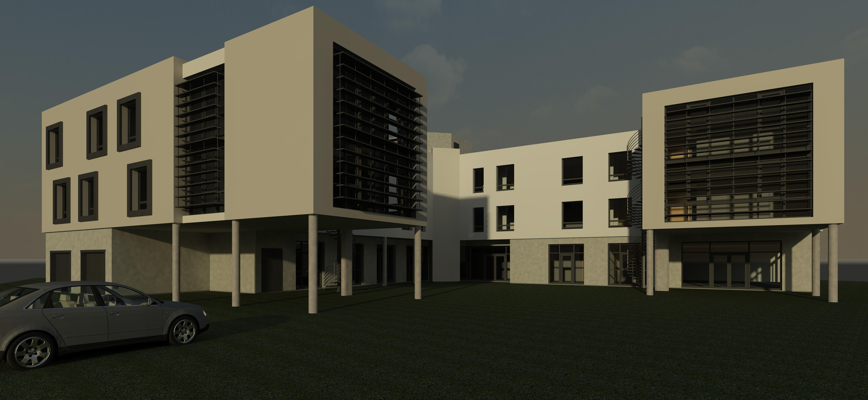
Image de synthèse réalisée par Charly
Ce premier bilan avant les congés de Noël indique que les objectifs de la phase de niveau 1 sont tenus. La maquette « architecturale » est réalisée à 80%, la maquette « structure » à 90% et le groupe qui réalise le suivi attend la mise à jour du phasage de la maquette pour mettre en forme le résultat final sous forme d’un diaporama. Le tout est déjà en partie disponible sur les écrans et le site du lycée. Fort de cette situation nous envisageons de passer à la phase de niveau 2 du projet.

La fin des modifications demandées ne sera opérationnelle que 3 semaines après les congés de Noël, le groupe « Structure » ayant sous-estimé la durée des modifications à apporter à la maquette.

Une troisième réunion de travail a lieu le 19 janvier au lycée, dans le cadre d’une visite de chantier que j’organise pour la licence professionnelle en alternance « Efficacité Energétique des Bâtiments » de l’IUT de Saint Lô. Lors de cette matinée et avant la visite de chantier, je présente à la promotion les notions élémentaires liées au BIM (niveaux de développement et approche pédagogique), les étudiants présentent leur projet ainsi que leur niveau d’apprentissage devant un public d’une vingtaine d’étudiants très concernés (car immergés en entreprise et n’ayant pas eu de cours spécifiques BIM en formation), M. Chilou, architecte du projet, développe et exprime la vision professionnelle.

Eléments essentiels, les rencontres et réunions de travail ont complètement connecté les étudiants au monde professionnel, les interrogeant, leur révélant leurs faiblesses parfois ou au contraire les mettant en valeur. L’intérêt montré par l’administration du lycée leur a également fait prendre conscience de l’importance stratégique et des enjeux de la communication institutionnelle.

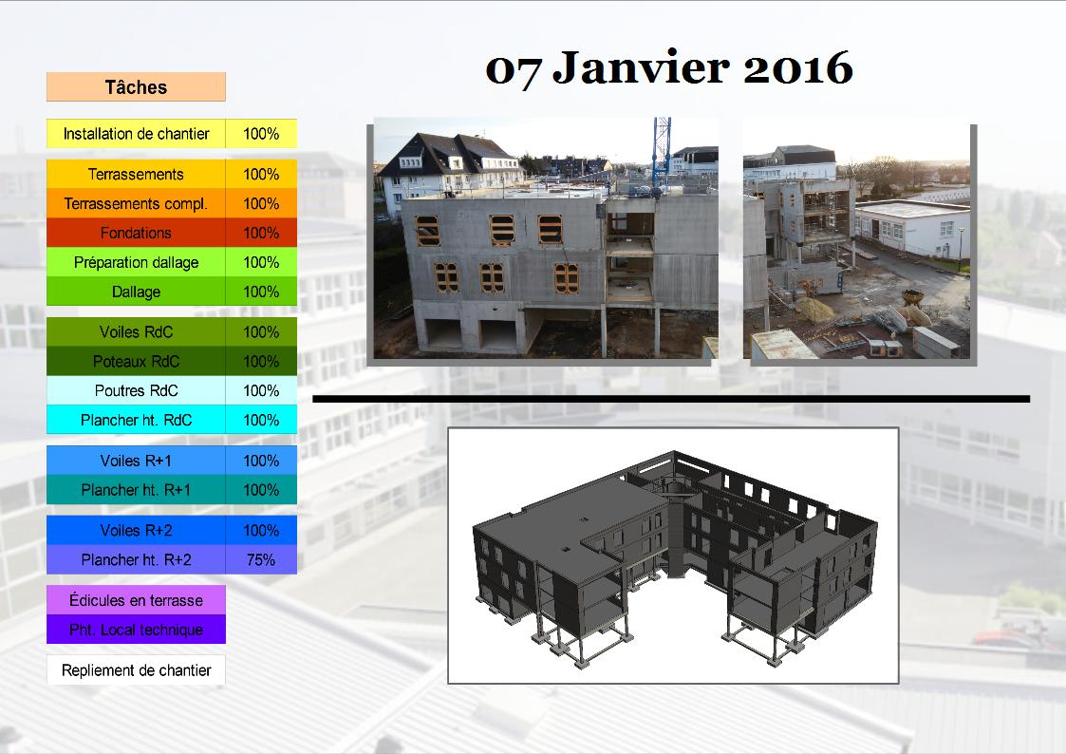

Extrait « Méthodes » du site Internet réalisé par le groupe
2) PHASE DE NIVEAU 2 : Utilisation multi logiciels d’échange (à partir de janvier)
Dans le cadre de la formation au BTS, nous organisons entre la période de Noël et celle de Février une épreuve U42 « blanche » puis entre Février et Pâques une épreuve E5 « blanche ». Chaque groupe de 3 ou 4 travaille sur un projet tel un projet d’examen allégé. En plus des supports pressentis, nous envisageons de donner comme support le dossier du CHRAHN et sa maquette « architecturale » afin de pouvoir tester le passage multi logiciel (déshabillage du plan d’architecte vers un plan de structure mais surtout passage entre Revit et Robot) avec les étudiants qui ont déjà travaillé sur le dossier. Notre ambition est de passer au niveau taxonomique supérieur.

En fonction des dossiers de la session 2015 et de la qualité de plusieurs supports nous disposons de plusieurs dossiers et nous y ajoutons le CHRAHN.

Je présente cette possibilité aux étudiants qui ont déjà travaillé sur le projet et se sont investis. Il aurait été logique de donner la maquette architecturale à un autre groupe pour voir comment ils l’appréhendent mais je souhaite profiter de la motivation du groupe. Aucun des 6 membres ne refuse le challenge, bien que je les aie mis en garde (lassitude de travailler sur un même projet, incertitude quant aux objectifs, périodes de test…) tout en leur donnant l’assurance que de toute manière l’ensemble sera « borné ».

Je rédige donc deux épreuves blanches U42 et E5 en m’inspirant des sujets actuels. Les six étudiants seront divisés en trois binômes, chaque binôme travaillant sur une zone spécifique du projet.

Afin de pallier aux éventuelles dérives et rassurer les étudiants je suis nommé pilote du projet. La décision est prise d’arrêter le projet CHRAHN multi logiciel et de le faire « en indépendance » si des difficultés sont trop grandes et décourageantes. A ce moment (Février 2016), il est clair que nous arrivons à notre limite de compétence logicielle et que l’équipe pédagogique commence à naviguer en terre inconnue. On peut dire que le projet nous a alors échappé et que nous avons eu la désagréable impression d’avoir systématiquement 2 semaines de retard sur les étudiants (nous avions parfois les réponses, mais trop tard et les étudiants avaient contourné le projet en nous posant de nouvelles questions auxquelles bien entendu nous n’avions pas la réponse).

Dans un premier temps apparait un point de blocage qui concerne la gestion des ouvertures (portes et fenêtres). L’apparence des ouvertures de la maquette architecturale (qui fait apparaitre les menuiseries) n’est pas conforme avec celle du plan de coffrage (qui ne doit faire apparaitre que les ouvertures béton). Cette apparence n’est donc pas normalisée mais surtout les cotes ne sont pas « brutes ». Au moment du projet ce point qui pouvait sembler anecdotique n’est pas résolu et a impacté le travail des étudiants qui de fait ont eu tendance soit à abandonner Revit (et utiliser AutoCAD !) pour exporter et retraiter leurs résultats sur AutoCAD pour mieux coller aux plans d’exécution du chantier (et pour éviter « la mauvaise note »), soit à partir de la maquette « structurale ».

Plus important, durant la phase U42 blanc nous sommes obligés d’abandonner les descentes de charges sous Robot qui pour l’instant encore sont inexploitables. Seul un des trois binômes aura réussi la modélisation partielle (un niveau comprenant les verticaux et horizontaux de la zone étudiée) mais les quelques éléments représentés n’ont pas été transférés d’après Revit mais redessinés dans le logiciel ! L’évaluation donne lieu à une revue de projet spécifique par binômes.

3) BILAN DES ELEMENTS REALISES
3.1) TRAVAUX DU GROUPE

ELEMENTS DE NIVEAU 1

Eléments achevés

Maquette architecturale
Maquette structurelle phasée
Site Internet
Vidéos montrant la réalisation du projet

ELEMENTS DE NIVEAU 2

Eléments achevés

Plans de structure
Plans de coffrage

Eléments non aboutis

Modèle analytique mal géré
Transfert de la maquette vers Robot Structural Analysis
Descentes de charges automatisées
Dimensionnement d’éléments simples automatisés
Traduction du site Internet en anglais.

3.2) SITUATIONS PEDAGOGIQUES INDUITES

LES SITUATIONS DE COMMUNICATION

Effectives ont été les compétences relationnelles que les étudiants ont dû développer ou acquérir pour mener à bien des situations de communication. Que ce soit oralement ou à l’écrit, ils ont toujours pris soin de préparer leur argumentaire pour réussir et améliorer leurs prestations lors des réunions de travail ou exposés de leur projet.

Le cas Charly
Charly est un Bac pro recruté lors des commissions de BTS avec un très bon dossier technique mais qui laisse voir des difficultés en enseignement général et en communication. En classe il est généralement placé au fond et reste silencieux et très concentré. C’est le profil du bon élève technique qui ne dit jamais rien. Il est très intéressé par l’utilisation de l’informatique et connait déjà Revit avant que nous démarrions la formation sur le logiciel en première année.
Après un très mauvais conseil de classe au premier semestre de la première année (absence de participation orale), je lui donnerai des responsabilités « adaptées » afin de renouer le dialogue avec l’équipe enseignante (« BIM manager » puis réalisation de la maquette architecturale).
Mais surtout, il aura la responsabilité, avec les autres membres du groupe, d’organiser et de participer aux réunions de travail. Il prendra la parole le premier pour demander les autorisations nécessaires au responsable de la maitrise d’ouvrage, il s’adressera au vingt étudiants de licence professionnelle en leur montrant son travail. Les relations qu’il a pu avoir avec le proviseur du lycée ou le chef de travaux qui suivaient le travail du groupe ont sûrement aidé Charly à améliorer son estime de soi.

3.3) LES SITUATIONS D’AUTONOMIE ET D’APPRENTISSAGE

Les étudiants ont été de fait obligés de se former eux-mêmes et ont ainsi gagné en autonomie mais aussi en pratique de travail et d’apprentissage coopératif. Cette méthode, même si elle a ses limites et ses contraintes, représente un début d’engagement vers de nouvelles pratiques qui se sont déroulées sans formalisation à outrance mais qui ont constitué un excellent préambule qui me semble être pertinent et possible dans le cadre de travaux sur des projets professionnels. En fin d’année scolaire, certains membres du groupe sont devenus des ressources bienvenues lors des séances de projet. La relation que je pouvais avoir avec eux a été davantage managériale et donc professionnelle que « simplement » éducative. Elle s’est naturellement transformée et nous a enrichis mutuellement.

Le cas Bastien
Bastien est un Bac STI2D ayant du potentiel mais avec des résultats très moyens par manque d’investissement. Lors d’un TD devant toute la classe concernant le quantitatif opérationnel avec Revit, les objectifs ont été atteints plus rapidement que prévus et mêmes dépassés car Bastien a pu montrer à la classe et à moi-même comment rendre plus performante ma méthodologie et mes résultats.

3.4) BILAN GLOBAL EFFECTUE AUPRES DES 6 VOLONTAIRES

Intérêts du projet :

Travail en équipe ouverte (Bac Pro, Bac STI2D, Bac S) favorisant la communication et une entraide importante
Liberté de participer au projet et de venir ou pas sur les heures dédiées
Autonomie d’action
Acquisition d’une meilleure vision du BIM (être en avance par rapport aux autres étudiants)
Relations fortes entre le lycée et le monde professionnel.

Difficultés du projet :

Les logiciels !
Les conditions de travail (salle peu adaptée, difficulté pour obtenir l’ouverture ou la fermeture du local)
La « limite logicielle » des interlocuteurs
L’absence de liens avec les autres filières du lycée.

Les conversations que j’ai pu avoir avec le groupe ont montré également que le fonctionnement du groupe a été un peu trop exclusif, dans le sens où d’autres étudiants n’ont pas osé participer et s’intégrer au projet parce qu’ils ne s’étaient pas portés volontaires dès le début.

Ci-dessous un tableau de synthèse et quelques données chiffrées à la rentrée 2016.

Etudiant | Moyenne U41 | Note U41 | Moyenne U42 | Note U42 | Moyenne E5 | Note E5 | Que font-ils ?
1 | 12 | 11 | 15.5 | 14 | 14.6 | 13 | Recherche emploi
2 | 13.6 | 15 | 13.5 | 16 | 16 | 12 | 1ère année cycle ingénieur
3 | 18 | 16.5 | 16 | 12.5 | 15.6 | 11.5 | En attente de réponse
4 | 11.1 | 9.5 | 11.5 | 10.5 | 12.3 | 13 | Métreur entreprise fondations spéciales
5 | 9.3 | 12 | 11 | 14 | 13.6 | 13 | Licence Pro projeteur en bureau d’études
6 | 14.1 | 13.5 | 16 | 12 | 12.7 | 10 | Licence Pro Maîtrise d’œuvre et études techniques de la construction

Les moyennes sont les moyennes de l’année scolaire 2015/2016. Tous les étudiants participants au projet ont eu leur BTS.

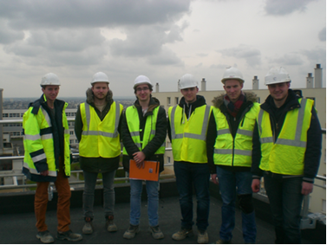

3.5) ET POUR LES ENSEIGNANTS…

Avant de participer au projet, nous avons eu 2 stages de 2 jours de formation sur le logiciel Revit. Pour ma part, une expérience de formateur AutoCAD pendant quelques années m’a permis de devenir le référent du projet.

L’intérêt d’un tel projet permet de tester, à notre niveau, les potentialités toujours plus nombreuses vantées par les éditeurs de logiciels. La carte mentale page suivante dresse le bilan de l’expérience acquise mais aussi des rencontres et échanges auprès des professionnels.

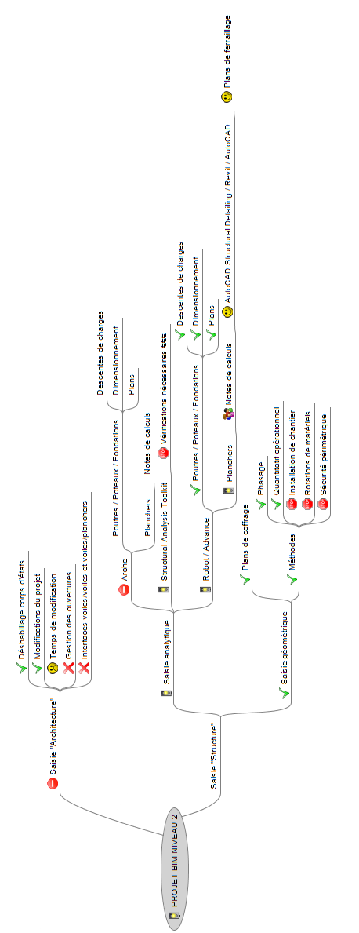
- La saisie architecturale est possible mais inexploitable (problème des ouvertures et des intersections voiles/planchers dans le cas d’isolant intérieur) : une deuxième saisie structure est pour l’instant nécessaire pour avoir une maquette adaptée aux exigences de calcul et de la production mais également pour permettre au projeteur de s’approprier le projet. Cela nous a également été confirmé en entreprise.
- Les modes opératoires doivent parfois (souvent !) être détournés lors de la saisie structurelle du projet.
- La partie méthodes s’est bornée au quantitatif et au phasage, d’autres logiciels méthodes (non BIM) étant déjà opérationnels et satisfaisants au lycée. Il est prudent d’attendre que les objets Revit (banches, consoles, grues…) commencent à se diffuser de la part des professionnels qui « investissent » en ce moment pour créer leur bibliothèque.
- La saisie analytique reste le noyau dur à travailler, qui sera de toute manière utile pour n’importe quel logiciel de calcul.
- Des extensions telles Structural Analysis Toolkit, du niveau de BTS, existent (pouvant compléter Robot Structural Analysis) mais sont payantes et accessibles par le cloud d’Autodesk. De nouvelles extensions apparaissent chaque jour, créant un manque cruel de lisibilité.

Vi) L’integration du BIM dans la formation bts batiment

Cette partie permet de répondre également à la question « Comment motiver un groupe classe et valoriser le travail des étudiants les plus avancés ? ». Le BIM devient ici le fil rouge à partir duquel on vient tisser la progression pédagogique. Les projets sont scindés en chapitres BIM, à destination de la classe entière en 1ère année, mais aussi sur la base de projets supplémentaires en 2ème année. S’il est bien sur important de penser à l’outil logiciel sur lequel former les étudiants, il est important de mettre en place des projets collaboratifs dès la 1ère année.
Nom du projet
Nom des matières
Actions BIM

Progression pédagogique 2016 / 2017

La première partie de l’année est consacrée aux outils « de base » et relativement simples à acquérir. Après une pause BIM entre Noël et Février, un ou plusieurs projets conception/réalisation en collaboration avec les BTS EEC est encore à mettre en place.

Progression pédagogique 2017 / 2018

A nouveau, la première partie de l’année est consacrée aux outils « de base ». La partie plus complexe liée aux échanges entre logiciels commence à partir des épreuves U42 blanches. On peut éventuellement décliner le projet CHRAHN en « des projets » pour élargir le panel d’étudiants.

Vii) quelques conseils pour aborder lE bim

Définir son objectif ?

C’est la première question à se poser, et la réponse sera différente selon les enseignements de chacun. Que souhaite-t-on ?

- Saisir des bâtiments en 3D afin d’améliorer la compréhension et la perception des cours, TD, TP, projets…
- Réaliser/faire réaliser par les élèves ou étudiants les plans de structure, de coffrage, de ferraillage
- Réaliser/faire réaliser des quantitatifs, mettre en évidence les phases de réalisation, préparer efficacement les outils de suivi de chantier
- Relier la maquette à des extensions ou logiciels complémentaires, en structure (logiciels de calculs et de mise en plan intégrant les nomenclatures…) ou en méthodes (logiciels de planification, de suivi de chantier…)
- Travailler en coopération à distance avec d’autres entités (entreprises, lycée, IUT, partenaires étrangers…)
- Aborder les concepts de réalité virtuelle et augmentée…

Cette liste n’est absolument pas exhaustive puisque de nouvelles extensions ou de nouveaux logiciels apparaissent tous les jours, permettant de nouvelles potentialités pédagogiques. On pourra donc se tester sur l’un ou l’autre des éléments ci-dessus sans forcément être BIM jusqu’au boutiste, cela dépendra la stratégie pédagogique et l’envie de chacun !

Constituer une équipe

A l’heure des méthodes de travail collaboratives que bien souvent les élèves connaissent mieux que nous (Preezi, réseaux sociaux…), le travail de l’enseignant isolé à son bureau et œuvrant derrière son PC peut sembler… incongru !

Une des premières choses à faire est de rassembler et d’inventorier les éléments sensibles de l’établissement qui pourront et auront envie de participer/vous aider/travailler avec vous. Néanmoins tous les collègues n’ont pas forcément l’envie, le besoin, la volonté de travailler à plusieurs ; peut être dans un premier temps serez vous obligé de travailler seul pour lancer le ou les projets (qui, de fait, seront les vôtres), mais vous vite serez rejoint par d’autres âmes charitables.

Cette notion d’équipe est fondamentale devant l’ampleur du travail qui s’annonce et des frustrations bien connues de tous les collègues qui s’initient aux joies de l’informatique par auto-apprentissage. Les différentes compétences acquises ne seront pas de trop pour nous dépanner, explorer, créer une émulation, éviter la dépression face aux bloqueurs techniques, institutionnels, pédagogiques, financiers, politiques…

Dans le cas du lycée Laplace, plusieurs personnes sont motivées et intéressées par le BIM depuis plusieurs années. Le projet détaillé ici a initié une collaboration qui sera plus poussée cette année pour mettre en pratique la progression proposée plus haut, et plus encore (création d’un club BIM avec un collègue supplémentaire en BTS EEC).

Aborder les outils élémentaires

Les logiciels incontournables sont ceux de votre établissement ! Dans notre cas le logiciel « de base » est Revit, qui, même s’il comporte de nombreux bloqueurs, possède un coté rassurant car certaines commandes (quelques unes seulement) sont similaires à celles d’AutoCAD. Même si AutoCAD a un côté « critiquable » (ce n’est pas un logiciel métier, il est totalement déconnecté de l’environnement du BTP, son moteur 3D est intéressant mais limité), la connaissance de ce poids lourd n’est pas un pré requis indispensable mais permet parfois de « décrisper » l’utilisation de Revit. Celui-ci est gratuit dans le cadre de l’enseignement (étudiants et enseignants) mais l’utilisation de certains de ses services peut s’effectuer par une interface Cloud qui peut être payante et donc très restrictive. Enfin le transfert d’information entre Revit et Robot s’effectue à peu près correctement.

D’autres collègues utilisent en BTS Allplan, qui effectue un travail similaire. A l’heure actuelle et à notre niveau, nous n’avons pas le recul suffisant pour prouver l’intérêt absolu de Revit par rapport à sa concurrence. L’évolution très rapide de ces logiciels rend illusoire une comparaison pointue : à un moment donné il faut accepter de se lancer, même si le choix pourra être de toute manière discutable.

Se former sur Revit :

Malgré les innombrables tutoriels existants sur YouTube, une formation généraliste « de base » parait indispensable pour démarrer sans trop de casse et de perte de temps ; on y abordera (au moins) les notions fondamentales suivantes :

- Rôle et nature des gabarits
- Paramétrage et créations des vues
- Importance et paramétrage des niveaux
- Plages de vues
- Création des solides élémentaires (murs, poteaux, ouvertures, fondations, poutres, planchers, trémies)
- Cotation
- Etiquettes
- Composants et familles

A titre d’exemple, une formation de 2 jours par un prestataire extérieur en mars 2014, nous a permis de mettre le pied à l’étrier et à se débrouiller avec le logiciel. Cette formation aura été insuffisante pour aborder les notions concernant le passage entre logiciels.

Concernant la liaison avec Robot, il est nécessaire de bien maîtriser les notions ci-dessus qui permettront de saisir les premiers projets (2 ou 3), puis de se pencher sur le modèle analytique pour se rendre compte que ce que l’on a réalisé peut être …. améliorable !

Une seconde formation a eu lieu en juillet 2014 concernant la liaison Revit avec Robot, formation absolument inutile : nous n’étions pas prêts pour cette étape, et le formateur n’était pas prêt pour nous !

Et sur Robot (par exemple) :

La difficulté peut être, selon les objectifs, de « maitriser » ces deux logiciels. Dans Robot on commencera par se familiariser et étudier les divers modules élémentaires qui le composent (poutres, poteaux, fondations), le module plancher étant le plus complexe et nécessitant un recul et une saisie globale du bâtiment en 3D.

Activer son réseau

Avant de commencer il va falloir mettre à jour son carnet d’adresse afin de pouvoir, de temps en temps, « passer un coup de fil à un ami ». On contactera ses anciens collègues si l’on vient du secteur privé du BTP, les entreprises accueillant les apprentis ou stagiaires, l’entreprise de référence en ce domaine, ou les anciens élèves. Il faudra cibler qui pourra gracieusement ou non, intervenir en dépannage/formation.

Après une rencontre bipartite permettant de faire le point sur l’état d’avancement de la mise en place du BIM avec l’entreprise régionale référente (où nous avons retrouvé des anciens élèves), nous avons demandé et obtenu, par le biais de notre chef de travaux et de la dotation du lycée, une formation de 4 ½ journées sur des points ciblés (la 1ère concernant la validation du modèle analytique avant transfert vers Robot s’est déroulé en juillet 2016).

BIM et évaluation ???

L’évaluation du groupe s’est effectuée à chacune des épreuves blanches U42 et E5.

L’épreuve U42 a donné lieu à une revue de projet par binôme telle qu’elle est maintenant réalisée en STI2D. Cette évaluation aura eu l’avantage de cibler les bloqueurs mais aussi d’apprécier les compétences professionnelles des uns et des autres. Si la mise en page a été correctement réalisée, on retrouvera les mêmes défauts (cotes inutiles ou manquantes) que l’on reproche aux plans traditionnels, en y ajoutant parfois les problèmes de paramétrage du logiciel (épaisseur des traits et plages de vues).

Malgré les précautions prises lors des échanges avec le groupe, la sur importance psychologique de la notation a quelque peu faussé le projet et a conduit les étudiants à « masquer » certaines imperfections ou utiliser des méthodes peu BIM (ressaisie systématique des modèles dans plusieurs logiciels). Il conviendra donc de bien préciser ce en quoi le processus BIM est évaluable.

Mais en quoi ce processus est-il évaluable ? Doit-on évaluer les compétences logicielles pures ? On est tenté de répondre que non mais en même temps ces compétences logicielles font forcément appel à des compétences techniques, de méthodes, de rigueur, de recul et d’analyse…

L’épreuve E5 a donné lieu à un oral individuel par un jury d’enseignants indépendants du projet. Les étudiants ont eu beaucoup de mal à valoriser la pratique acquise qui leur semblait naturelle, frustrant parfois les jurys. On déplorera également une mauvaise qualité de communication alors que tous les outils visuels étaient à leur disposition !

ViiI) BIBLIOGRAPHIE / RESSOURCES

BIM & BTP Construire grâce à la maquette numérique Clément Valente

Si vous n’êtes pas convaincu, vous le serez après cette agréable lecture.

Chaîne YouTube de Stéphane Balmain Le village BIM d’Autodesk https://www.youtube.com/channel/UCyYSMAE_xW5uIwOL9S6xZrQ

Permet de veiller technologiquement sur les extensions et devenir des produits d’Autodesk.

Chaîne YouTube de SL STRUCTURES : https://www.youtube.com/channel/UC2U8gtWDsb_w40I-GrselGA

Technique et pragmatique ! Le complément du précédent.

Site du lycée Laplace : http://laplace.etab.ac-caen.fr/spip.php?article381

Site des étudiants : http://projetcrhahn.canalblog.com/

Les étudiants ont préféré mettre en ligne cette version, plus facile à gérer techniquement.

Dossier numérique :

Plans Architecte
Plans BET Structure
Maquette Revit Architecture
Maquette Revit Structure
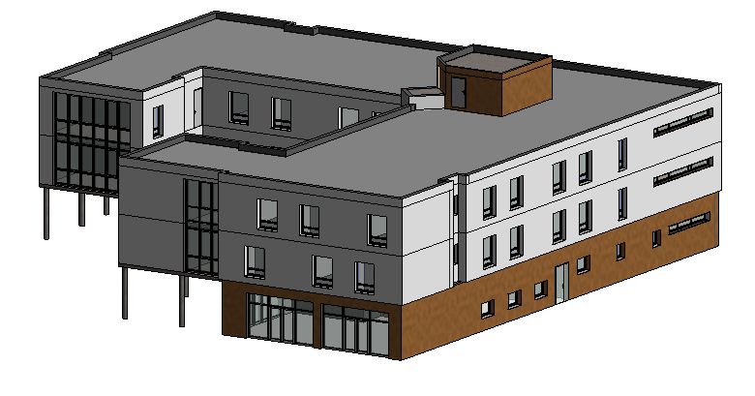
Vidéos de présentation des étudiants
Maquette architecturale réalisée par Charly

